
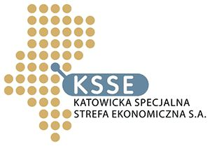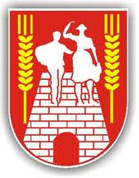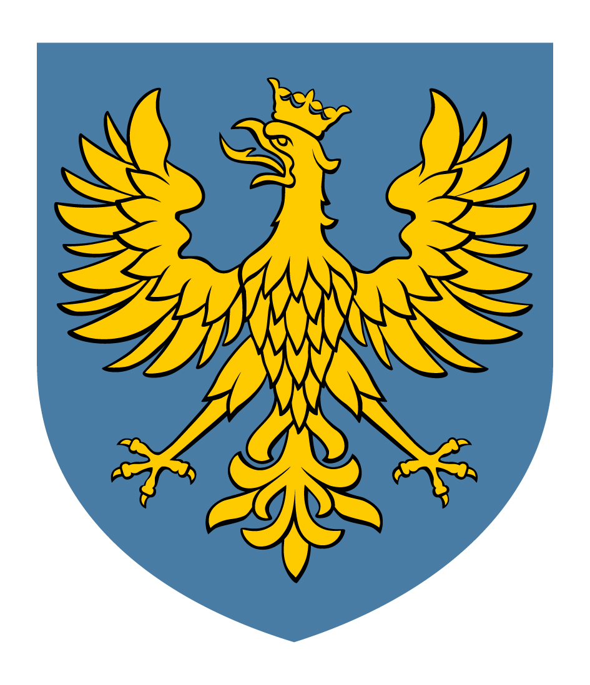
Burmistrz Burmistrz Burmistrz Patronat Honorowy:
Ujazdu Gogolina Krapkowic Marszałek Województwa
Opolskiego

Spotkanie dla firm z województwa opolskiego:

„ Szanse i warunki inwestowania na terenach Katowickiej Specjalnej Strefy Ekonomicznej w Ujeździe, Gogolinie i Krapkowicach”

Kamień Śląski, 8 październik 2014 r., godz. 10.00

Pałac w Kamieniu Śląskim, ul. Parkowa 1a, Kamień Śląski

09.30 – 10.00 | Rejestracja uczestników
10.00 – 10.05 | Powitanie  Jerzy Łoik – Wiceprezes Katowickiej Specjalnej Strefy Ekonomicznej
10.05 – 10.20 | Wystąpienie Marszałka Województwa Opolskiego  Andrzej Buła – Marszałek Województwa Opolskiego
10.20 – 10.40 | Perspektywy rozwoju specjalnych stref ekonomicznych w Polsce  Piotr Wojaczek – Prezes Katowickiej Specjalnej Strefy Ekonomicznej
10.40 - 11.20 | Warunki i zasady inwestowania na terenach Katowickiej Specjalnej Strefy Ekonomicznej w Województwie Opolskim  Katarzyna Lipska – Katowicka Specjalna Strefa Ekonomiczna
11.20 – 11.50 | Tereny inwestycyjne Katowickiej Specjalnej Strefy Ekonomicznej w Ujeździe, Gogolinie i Krapkowicach  Jadwiga Ozgowicz – Katowicka Specjalna Strefa Ekonomiczna
11.50 – 12.20 | Przerwa kawowa
12.20 – 12:40 | Wsparcie inwestycyjne i eksportowe dla firm – działalność Centrum Obsługi Inwestora i Eksportera przy Opolskim Centrum Rozwoju Gospodarki  Arkadiusz Tkocz/Sławomir Janecki – Dyrektor Opolskiego Centrum Rozwoju Gospodarki
12.40 – 13:05 | Nowa perspektywa finansowa UE 2014-2020. Środki na inwestycje oraz strefę B+R Przedstawiciel Opolskiego Centrum Rozwoju Gospodarki
13.05 | Dyskusja, podsumowanie spotkania
13.30 | Lunch

Kontakt w sprawie:
Iwona Ochocka, KSSE; tel: (+48 32) 231 89 10; iduchewicz@ksse.com.pl
Piotr Regeńczuk, OCRG, tel. (+4877) 4033648; 605272999; p.regenczuk@ocrg.opolskie.pl

